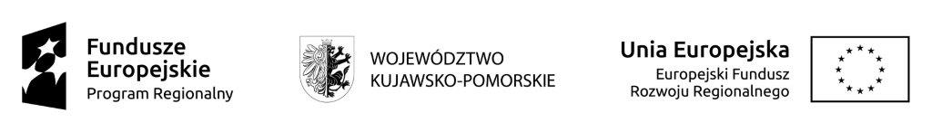

Załącznik nr 3 do Umowy Partnerskiej

(pieczęć podmiotu) (poświadczenie złożenia sprawozdania - pieczątka wpływu)

SPRAWOZDANIE KOŃCOWE Z REALIZACJI PROJEKTU PARTNERSKIEGO
„Kujawsko-Pomorskie – rozwój poprzez kulturę 2019”
...............................................................................................................................................................
...............................................................................................................................................................
(nazwa Zadania)
określonego w umowie nr …………………………………………………………………………………………………………
zawartej w dniu …………………………………………………………………………………………………
pomiędzy

Województwem Kujawsko-Pomorskim a
(nazwa Partnera)

Część I. Sprawozdanie merytoryczne
- Szczegółowy opis realizacji Zadania

Część II. Sprawozdanie z wykonania wydatków

Całkowity koszt Zadania (w zł)

Informacja o wydatkach niekwalifikowalnych poniesionych przy wykonaniu Zadania

Suma wydatków niekwalifikowanych (w zł)

- Kategorie wydatków niekwalifikowanych:

- Lista faktur wydatków niekwalifikowanych:

Informacja o wydatkach kwalifikowalnych poniesionych przy wykonaniu Zadania

Suma wydatków kwalifikowanych (w zł)
w tym RPO WK-P
w tym pozostałe środki
- Kategorie wydatków kwalifikowanych:

Uwagi mogące mieć znaczenie przy ocenie realizacji budżetu:

- Lista faktur wydatków kwalifikowanych:

Uwaga: należy wypełnić w pliku Excel, następnie wypełnioną tabelę przekleić do Sprawozdania. Nie należy wprowadzać żadnych zmian w stałych zapisach i schemacie tabeli!
Wypełnić wszystkie kolumny oprócz kolumn oznaczonych szarym kolorem, przy czym kolumny A, D, N posiadają komórki wyboru, należy zatem rozwijając strzałką wybrać właściwą informację. Kolumny szare należy pozostawić niewypełnione

WNP za okres od 2019-01-01 do 2019-12-31
ZESTAWIENIE DOKUMENTÓW POTWIERDZAJĄCYCH PONIESIONE WYDATKI |  |  |  |  |  |  |  |  |  |  |  | KATEGORIE KOSZTÓW W RAMACH DOKUMENTÓW |  |  |  |  | KATEGORIE PODLEGAJĄCE LIMITOM
Numer zadania | Nr dokumentu | Nr księgowy lub ewidencyjny | Rodzaj identyfikatora | NIP wystawcy/ PESEL | Data wystawienia dokumentu | Data zapłaty | Nazwa towaru lub usługi | Numer kontraktu | Kwota dokumentu brutto | Kwota dokumentu netto | Faktura korygująca | Kategoria kosztów – Nazwa kosztu | Wydatki ogółem | Wydatki kwalifikowalne | w tym VAT | Dofinansowanie | Kategoria podlegająca limitom | Wydatki w ramach limitu
Suma

Część III. Dodatkowe informacje

Oświadczam(-my), że:

- od daty zawarcia umowy nie zmienił się status prawny podmiotu,
- wszystkie zadania zostały wykonane zgodnie z Umową partnerską i Załącznikiem nr 1 do tej umowy,
- wszystkie podane w niniejszym sprawozdaniu informacje są zgodne z aktualnym stanem prawnym i faktycznym.

(pieczęć Partnera)

(podpisy osób upoważnionych do składania oświadczeń woli w imieniu Partnera)

SPRAWDZENIE ROZLICZENIA PRZEZ URZĄD MARSZAŁKOWSKI
Stwierdzono, że dotacja przekazana ze środków EFRR została wykorzystana zgodnie z przeznaczeniem i spełniono wszystkie wymogi wynikające z zawartych umów.

Rozliczenie sprawdził pod względem merytorycznym:
Data i podpis pracownika sprawdzającego | Data i podpis Dyrektora Departamentu

Rozliczenie sprawdzono pod względem rachunkowym przez Departament Finansów
Data i podpis pracowników sprawdzających
Zatwierdzono rozliczenie:
Skarbnik Województwa | Członek Zarządu

Kwota dokumentu brutto oznacza kwotę brutto całego dokumentu księgowego, np. faktury.
Kwota dokumentu netto oznacza kwotę netto całego dokumentu księgowego, np. faktury.
Wydatki ogółem oznaczają kwotę brutto dla konkretnej stawki VAT w dokumencie księgowym, np. na fakturze.
„w tym VAT” oznacza stawkę podatku VAT od kwoty kwalifikowanej.

